

КЕМЕРОВСКАЯ ОБЛАСТЬ - КУЗБАСС
Анжеро-Судженский городской округ
Администрация Анжеро - Судженского городского округа

ПОСТАНОВЛЕНИЕ
от « |  |  | 15 | » | ноября |  | 20 |  | 22 | г. | № | 1494
О внесении изменений в постановление администрации Анжеро-Судженского городского округа от 20.08.2021 № 919 «Об утверждении муниципальной программы «Социальная поддержка населения Анжеро-Судженского городского округа» на 2022-2025 годы»

Руководствуясь статьей 179 Бюджетного кодекса Российской Федерации, Федеральным Законом от 06.10.2003 № 131-ФЗ «Об общих принципах организации местного самоуправления в Российской Федерации», Постановлением администрации Анжеро-Судженского городского округа от 16.09.2013 №1286 «Об утверждении Положения о муниципальных программах Анжеро-Судженского городского округа» (в редакции от 30.09.2013 №1395, от 28.05.2015 №883, от 26.08.2015 №1270, от 31.03.2016 №449, от 03.04.2017 №621, от 21.09.2017 №1647, от 14.08.2019 №996), «Уставом муниципального образования «Анжеро-Судженский городской округ Кемеровской области - Кузбасса»:
1. В постановление администрации Анжеро-Судженского городского округа от 20.08.2021 № 919 «Об утверждении муниципальной программы «Социальная поддержка населения Анжеро-Судженского городского округа» на 2022-2025 годы» (в редакции постановлений от 10.02.2022 № 183, от 20.04.2022 № 534, от 30.06.2022 № 948, от 19.07.2022 № 991, от 31.08.2022 №1151, от 19.10.2022 №1353, от 02.11.2022 №1443) внести следующие изменения:
1.1. В приложении №2 «Перечень подпрограмм муниципальной программы с кратким описанием подпрограмм, основных мероприятий/региональных проектов/ведомственных проектов, мероприятий муниципальной программы» к муниципальной программе «Социальная поддержка населения Анжеро-Судженского городского округа» на 2022-2025 годы, пункт 1.6. подпрограммы №1 «Милосердие» по тексту изложить в следующей редакции:
«Поддержка семей мобилизованных и членов семей, погибших (умерших) при выполнении задач в ходе специальной военной операции
(919 1006 08100 10626 300, 915 1006 08100 10626 200):
- улучшение условий проживания семей мобилизованных и членов семей, погибших (умерших) при выполнении задач в ходе специальной военной операции.
2. Ответственному исполнителю (координатору) муниципальной программы разместить настоящее постановление в информационно-телекоммуникационной сети «Интернет» на официальных сайтах:
2.1. Министерства экономического развития Российской Федерации, внесение изменений в федеральный государственный реестр документов стратегического планирования посредством заполнения электронных форм уведомлений в государственной автоматизированной системе «Управление», электронный адрес: http://gasu.gov/ru.
2.2. Анжеро-Судженского городского округа в информационно-телекоммуникационной сети «Интернет», электронный адрес: www.anzhero.ru.
3. Опубликовать данное постановление в массовой газете Анжеро-Судженского городского округа «Наш город».
4. Настоящее постановление вступает в законную силу после официального опубликования.
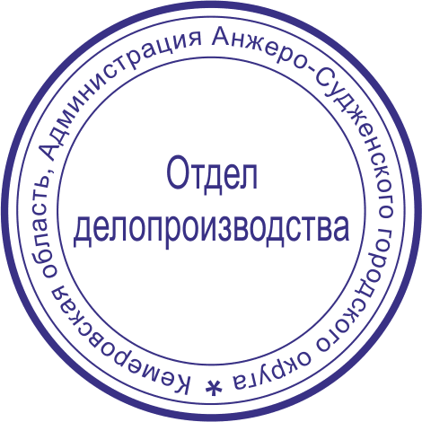
5. Контроль за выполнением постановления возложить на заместителя главы городского округа по социальным вопросам.

Глава городского округа А.Н. Рыбалко

